江苏省特种设备云平台网上开工告知办理指南

使用账号登录企业服务平台后，对于使用单位同样也是特种设备施工单位的，可选择施工单位进入施工单位功能菜单中。
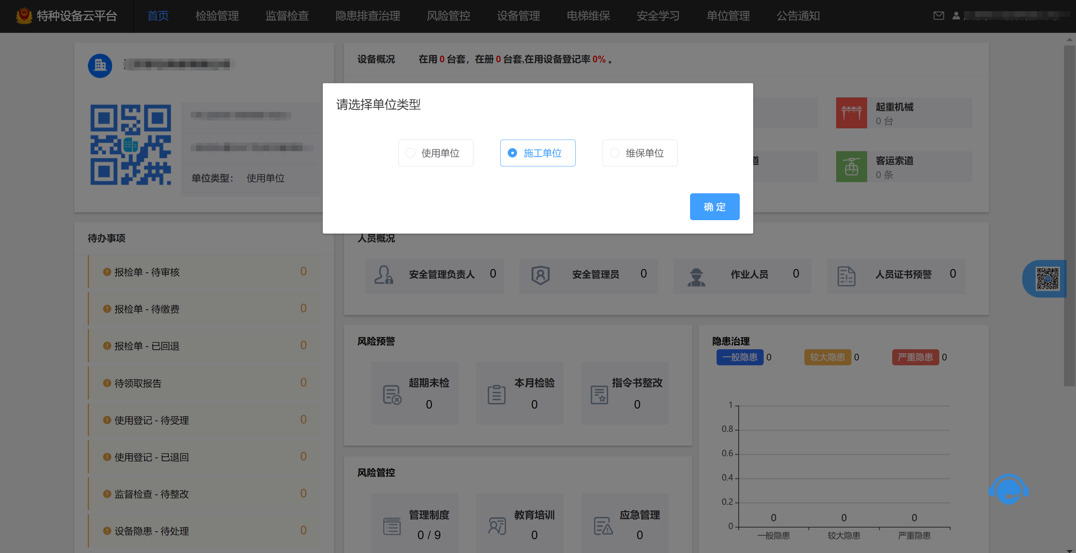
点击开工告知>开工告知办理，进入开工告知办理页面。
该页面可以通过告知流水号、告知单编号、告知日期、施工日期、施工类别、施工单位、使用单位、产品编号、型号参数、设备安装地点、监察机构、设备数据范围、设备种类以及下属部门字段查询符合要求的施工告知信息。重置操作按钮可以对按钮查询字段进行清除。对已经存在的施工告知信息可以进行查看、删除和修改操作。
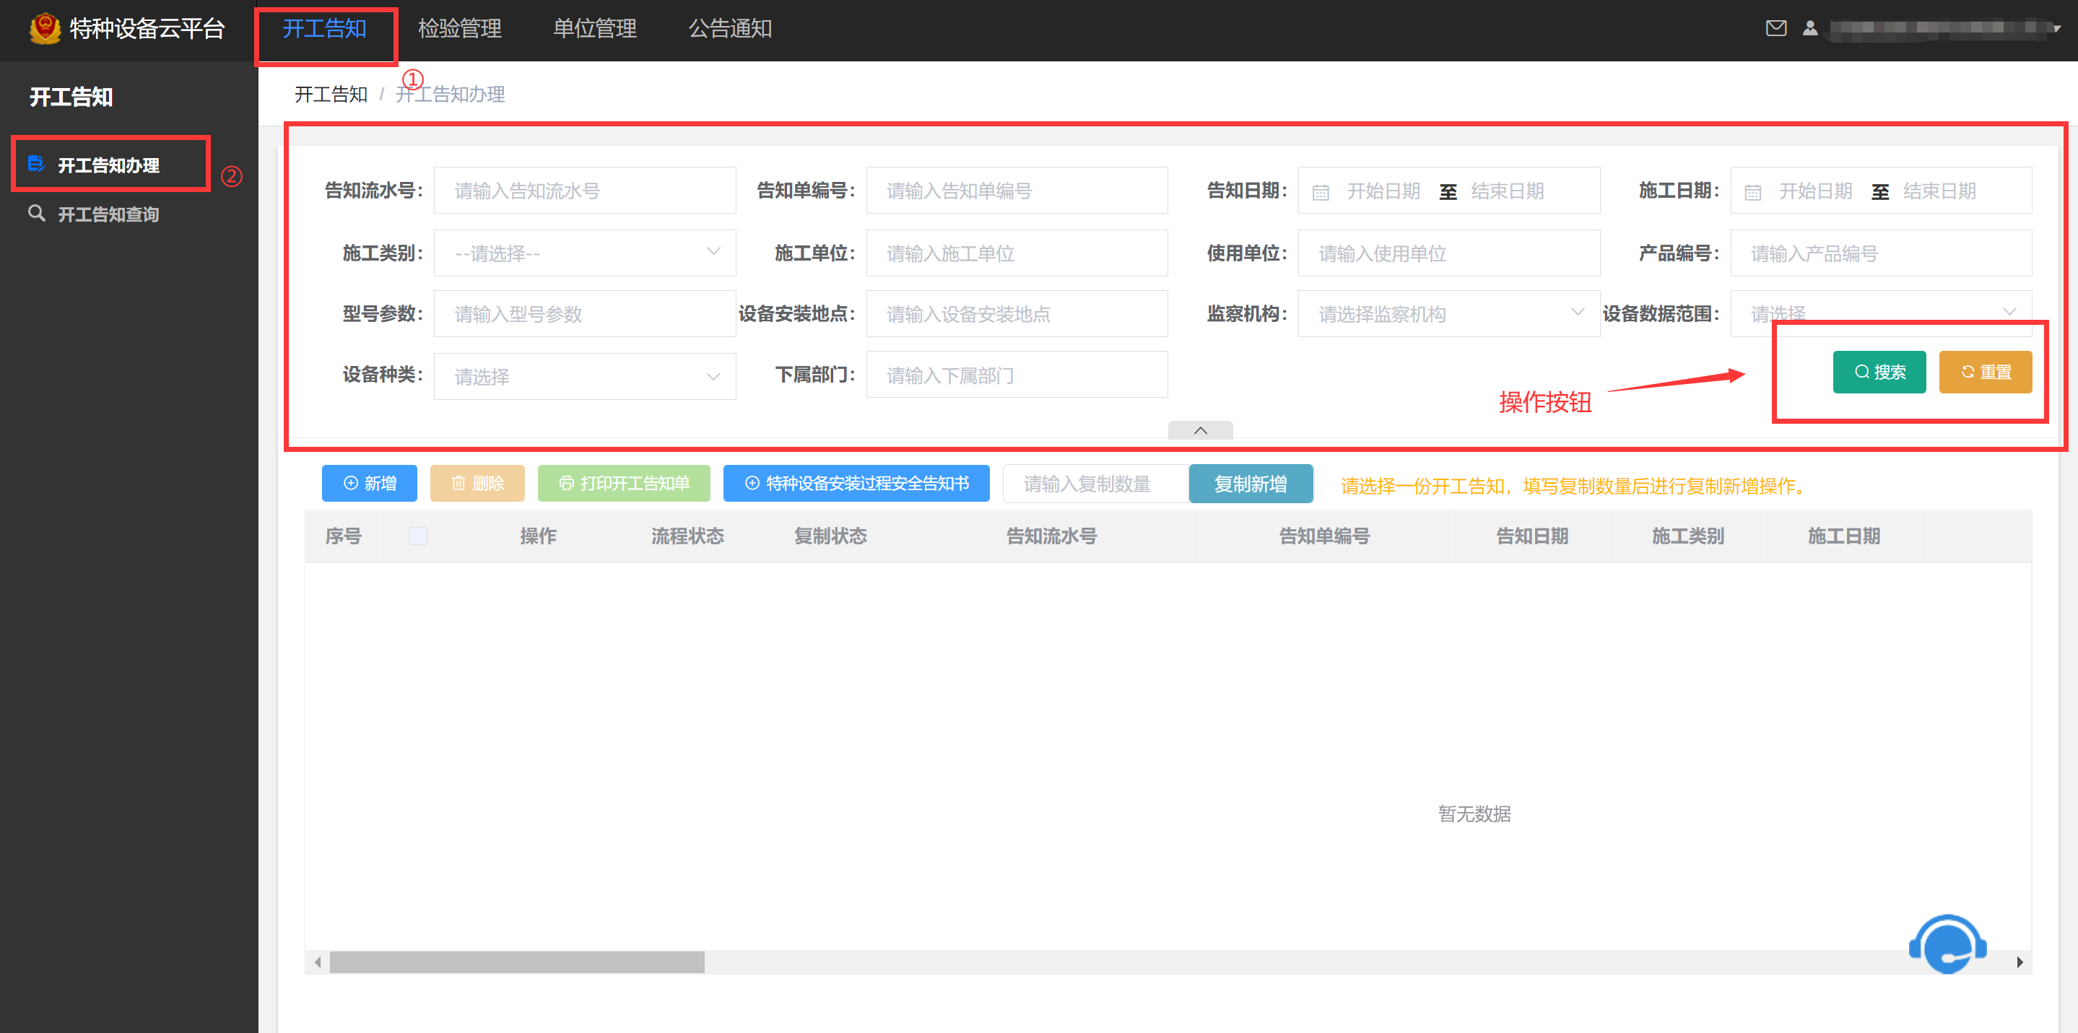
点击新增按钮后进入施工告知新增页面，在页面中需要填入带*的必填信息。
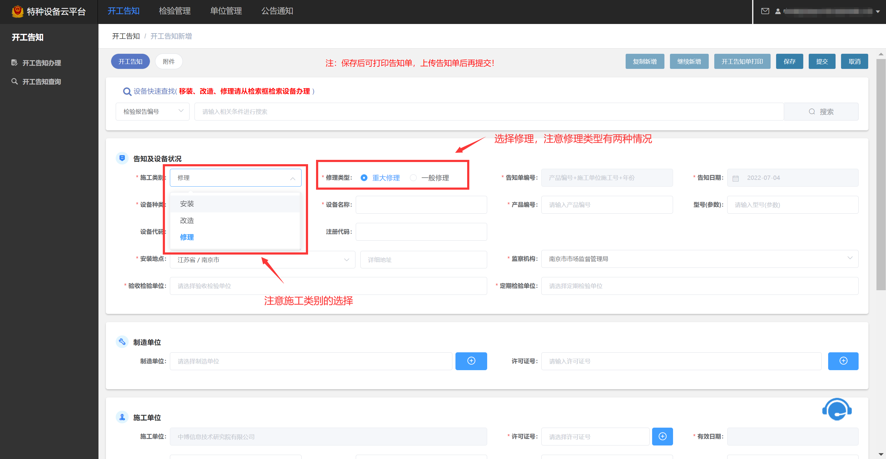
在页面右上角具有六个操作按钮，分别为复制新增、继续新增、开工告知单打印、保存、提交和取消操作按钮。信息填写完毕后，点击保存可以对当前信息进行暂存处理。点击提交按钮可以对当前施工告知信息进行办理。点击取消按钮关闭当前页面并且不对任何信息保存办理。在提交保存办理后，可以操作复制新增、继续新增以及开工告知打印按钮。点击复制新增会对当前页面已保存的信息进行复制并且新增一条施工告知办理信息。点击继续新增会重新打开一个新增页面，可增加新的施工告知。点击开工告知打印按钮可以预览开工告知并且打印。
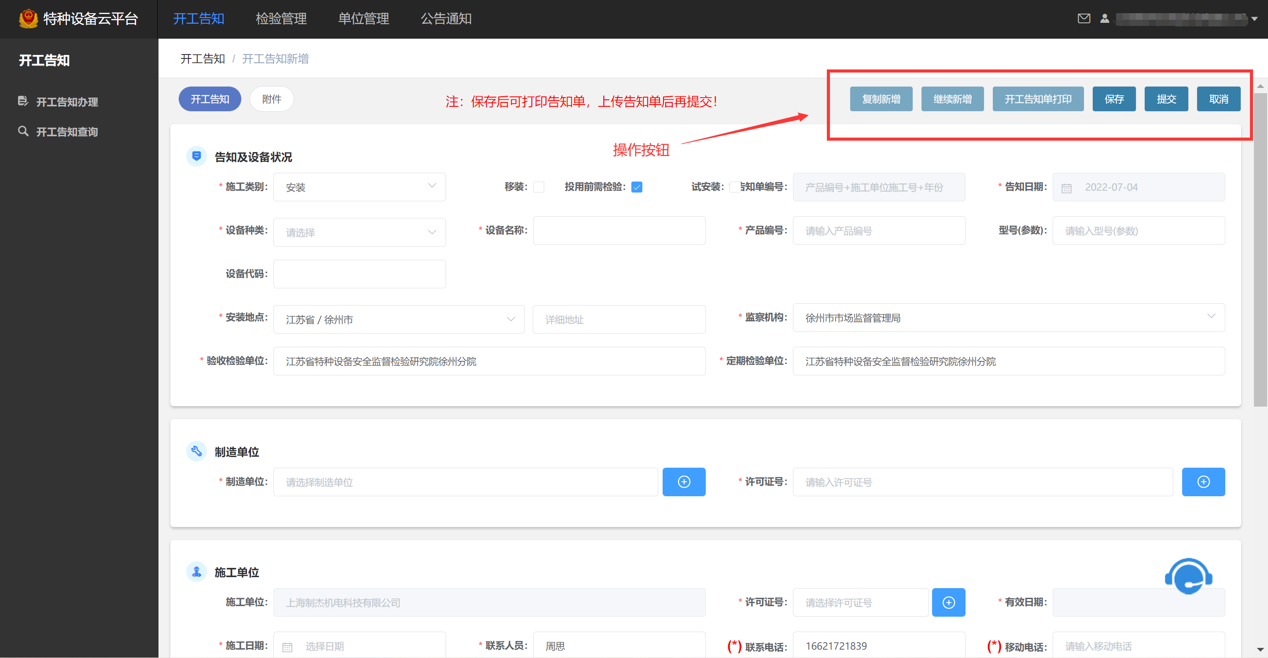
点击附件页为办理施工告知所需上传的附件材料，根据页面提示上传即可。
